1 API Quản lý yêu cầu

Yêu cầu cấp tài sản

* 1. Gửi/tạo mới yêu cầu

POST

API : <http://localhost:8080/api/admin/yeu_cau>

Body :

{

    "noi_dung": "Cấp cho nhân viên có email là : test@gmail.com",

    "tai_san_id" : 1

}

* 1. Cập nhật trạng thái yêu cầu

PATCH

API : <http://localhost:8080/api/admin/yeu_cau>

Body :

{

    "trang_thai" : "đã duyệt"

}

* 1. Xem yêu cầu

GET

API : <http://localhost:8080/api/admin/yeu_cau>

Response:

"yeu_cau": [

        {

            "yeu_cau_id": 1,

            "ngay_yeu_cau": "2025-07-31T17:00:00.000Z",

            "trang_thai": "chờ duyệt",

            "ten_nha_cung_cap": "Công ty TNHH Văn Phòng Xanh",

            "ghi_chu": {

                "loai": "máy in",

                "mau_sac": "trắng",

                "toc_do": "20 trang/phút"

            },

            "nguoi_yeu_cau": "Lê Văn C",

            "ten": "Phòng Hành Chính"

        },

        {

            "yeu_cau_id": 2,

            "ngay_yeu_cau": "2025-08-04T17:00:00.000Z",

            "trang_thai": "đã duyệt",

            "ten_nha_cung_cap": "Công ty CP Công Nghệ ABC",

            "ghi_chu": {

                "cpu": "Core i5",

                "ram": "8GB",

                "ssd": "256GB"

            },

            "nguoi_yeu_cau": "Hoàng Văn E",

            "ten": "Phòng CNTT"

        },

        {

            "yeu_cau_id": 3,

            "ngay_yeu_cau": "2025-08-09T17:00:00.000Z",

            "trang_thai": "từ chối",

            "ten_nha_cung_cap": "Công ty TNHH Nội Thất Việt",

            "ghi_chu": {

                "chat_lieu": "gỗ MDF",

                "kich_thuoc": "1m2",

                "mau_sac": "nâu"

            },

            "nguoi_yeu_cau": "Hoàng Văn E",

            "ten": "Phòng CNTT"

        }

    ]

1. API Quản lý thông tin đăng nhập tài sản
   1. Gửi/Cấp thông tin đăng nhập tài sản

POST

API : http://localhost:8080/api/admin/thong_tin_tai_san

Body :

{

    "thong_tin" : {

        "value1": "test",

        "value2": "Cần dùng gấp"

    },

    "tai_san_id" : 1,

    "nguoi_dai_dien_id" : 1,

    "nguoi_nhan_id" : 1

}

* 1. Thu hồi tài sản

PATCH

API : http://localhost:8080/api/admin/thong_tin_tai_san/:id

Body :

{

    "thong_tin" : "đã thu hồi",

    "ngay_thu_hoi" : "dữ liệu"

}

* 1. Xem thông tin đăng nhập tài sản cá nhân

GET

API : http://localhost:8080/api/admin/thong_tin_tai_san

Response:

"value": [

        {

            "id": 1,

            "thong_tin": {

                "value1": "test",

                "value2": "Cần dùng gấp"

            },

            "ngay_cap": "0122-12-31T16:53:30.000Z",

            "trang_thai": "đã thu hồi",

            "ngay_thu_hoi": null,

            "ten_tai_san": "Máy in HP LaserJet 1020",

            "ten_nha_cung_cap": "Công ty TNHH Văn Phòng Xanh",

            "ho_ten_nguoi_nhan": "Nguyễn Văn A",

            "ten_phong_ban": "Phòng Hành Chính"

        }

    ]

* 1. IT xem thông tin tài sản đăng nhập

GET

API : http://localhost:8080/api/admin/thong_tin_tai_san

**Lưu ý : Ở đây có thể trả ra thêm dữ liệu nếu cần**

Query :

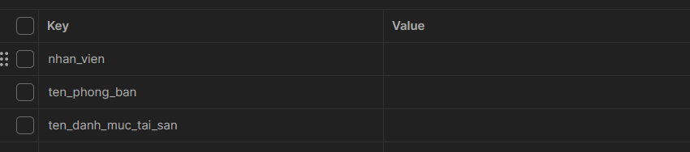

Response :

 "value": [

        {

            "id": 1,

            "thong_tin": {

                "value1": "test",

                "value2": "Cần dùng gấp"

            },

            "ngay_cap": "0122-12-31T16:53:30.000Z",

            "trang_thai": "đã thu hồi",

            "ngay_thu_hoi": null,

            "ten_tai_san": "Máy in HP LaserJet 1020",

            "ten_nha_cung_cap": "Công ty TNHH Văn Phòng Xanh",

            "ten_danh_muc_tai_san": "Thiết bị văn phòng",

            "ho_ten_nguoi_nhan": "Nguyễn Văn A",

            "ten_phong_ban": "Phòng Hành Chính"

        }

    ]

1. API CRUD phong_ban
   1. Create

POST

API: <http://localhost:3000/api/admin/phong_ban>

Body

{

  "ten": "Phòng Nhân sự"

}

Respone:

{

    "status": true,

    "message": "Thêm phòng ban thành công",

    "data": {

        "id": 4,

        "ten": "Phòng Nhân sự"

    }

}

* 1. Update

PATCH

API: <http://localhost:3000/api/admin/phong_ban/4>

Body

{

  "ten": "Phòng Tuyển dụng"

}

Respone:

{

    "status": true,

    "message": "Cập nhật phòng ban thành công",

    "data": {

        "id": 4,

        "ten": "Phòng Tuyển dụng"

    }

}

* 1. Delete

DELETE

API: <http://localhost:3000/api/admin/phong_ban/1>

Respone

{

    "status": true,

    "message": "Phòng ban đã được xóa thành công"

}

* 1. xem

GET

API: <http://localhost:3000/api/admin/phong_ban>

Respone

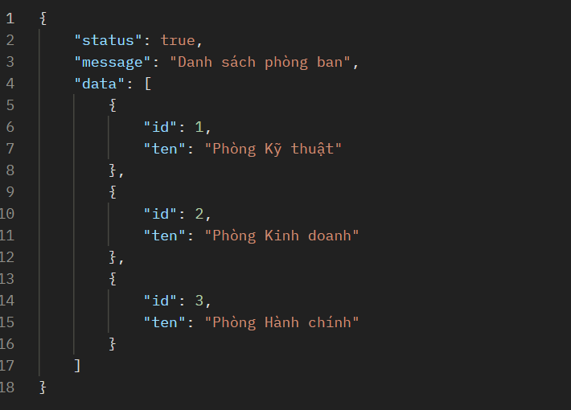

1. API hanh_dong

Xem hành động theo cá nhân (IT xem)

GET

API: http://localhost:3000/api/admin/hanh-dong/user/1

Respone:

[

    {

        "id": 1,

        "thoi_diem_dang_nhap": "2025-08-14T15:12:10.022Z",

        "TaiKhoanId": 1,

        "ChiTietHanhDongs": [],

        "TaiKhoan": {

            "id": 1,

            "ho_ten": "Nguyễn Văn A",

            "username": "admin"

        }

    },

    {

        "id": 2,

        "thoi_diem_dang_nhap": "2025-08-14T15:12:10.022Z",

        "TaiKhoanId": 1,

        "ChiTietHanhDongs": [],

        "TaiKhoan": {

            "id": 1,

            "ho_ten": "Nguyễn Văn A",

            "username": "admin"

        }

    }

]